Графическое решение квадратных уравнений.
.
Цели урока:
закрепить основные методы и навыки техники построения и чтения графиков линейных и квадратичных функций, формировать способности самостоятельного решения задач;

сформировать навыки использования алгоритма решения квадратных уравнений графическим способом.
Развивающие:
развивать логическое мышление, познавательную и мыслительную деятельность, учить анализировать, выделять главное, сравнивать.
.
Воспитательные:
воспитывать сознательное отношение к учебному труду, развивать интерес к математике, самостоятельность, прививать аккуратность и трудолюбие
Оборудование:
интерактивная доска.
презентация к уроку.
Эпиграф к уроку: «Уравнение – это ключ, открывающий все математические тайны»
ХОД УРОКА:
I.Организационный момент.
Приветствие, проверка готовности учащихся к уроку, выяснение отсутствующих
II. Постановка целей урока.( как учащиеся объясняют эпиграф урока, что знаем по теме урока, чем будем заниматься на уроке)
III. Фронтальный опрос.
Для решения поставленных задач вспомним свойства квадратичной и линейной функций.
Вопросы к этим слайдам.
Какая функция называется квадратичной?
Укажите те функции, которые являются квадратичными.
График квадратичной функции это? …… (парабола).
Как называются функции под №1; №2?
Графиком линейной функции является? …….(прямая).
Сколько точек нужно для построения прямой?
От чего зависит направление ветвей параболы?
Определите знак коэффициента а?
Абсцисса вершины параболы вычисляется по формуле?
Как определить ординату вершины?
Назвать координату вершины параболы.
Назвать абсциссу вершины параболы.

IY.Объяснение нового материала

Сегодня мы научимся решать квадратные уравнения графически.
Графический способ решения уравнений состоит в построении на одной координатной плоскости графиков двух функций и нахождении абсцисс их точек пересечения (если такие точки есть).
В случае квадратного уравнения строятся графики квадратичной и линейной функций – парабола и прямая. Возможны следующие случаи:
1) случай. Прямая и парабола касаются (имеют единственную общую точку), абсцисса точки касания – корень уравнения
2 случай. Прямая и парабола пересекаются в двух точках, абсциссы этих точек являются корнями уравнения.
3 случай. Прямая и парабола не имеют общих точек, тогда уравнение не имеет корней.
Решим квадратное уравнение ах² + bх + с = 0, где а, b, с — любые числа различными способами; мы рассмотрим эти способы на примере одного квадратного уравнения.
Пример. Решить уравнение х² - 2х - 3 = 0.
Решение.
I способ. Построим график функции у = х² - 2х – 3.
Имеем: а = 1, b = -2, х₀ = 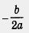 = 1, у₀ = f(1)= 1² - 2 - 3= -4. Значит, вершиной параболы служит точка (1; -4), а осью параболы — прямая х = 1.
Корнями уравнения х² - 2х - 3 = 0 являются абсциссы точек пересечения параболы с осью х; значит, корни уравнения таковы: х₁ = - 1, х₂₌ 3.

II способ. Преобразуем уравнение к виду х² = 2х + 3. Построим в одной системе координат графики функций у = х² и у = 2х + 3 (рис. 69). Они пересекаются в двух точках А(- 1; 1) и В(3; 9). Корнями уравнения служат абсциссы точек А и В, значит, х₁ = - 1, х₂ = 3.

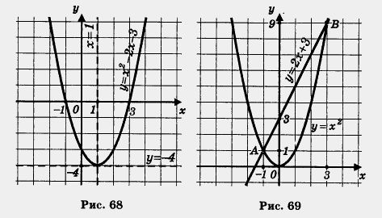
III способ. Преобразуем уравнение к виду х² - 3 = 2х. Построим в одной системе координат графики функций у = х² - 3 и у = 2х (рис. 70). Они пересекаются в двух точках А(-1; - 2) и В (3; 6). Корнями уравнения являются абсциссы точек А и В, поэтому х₁ = - 1, х₂ = 3.

IV способ. Преобразуем уравнение к виду х²-2х+ 1-4 = 0
и далее
х² - 2х + 1 = 4, т. е. (х – I)² = 4.
Построим в одной системе координат параболу у = (х - 1)² и прямую y = 4 (рис. 71). Они пересекаются в двух точках А(-1; 4) и В(3; 4). Корнями уравнения служат абсциссы точек А и В, поэтому х₁ = -1, х₂ = 3.

V способ. Разделив почленно обе части уравнения на х, получим


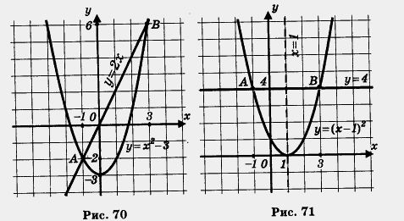

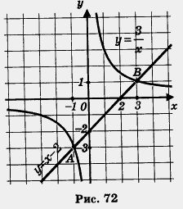
Построим в одной системе координат гиперболу 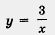 и прямую у = х - 2 (рис. 72).
Они пересекаются в двух точках А (-1; -3) и В(3; 1). Корнями уравнения являются абсциссы точек А и В, следовательно, х₁ = - 1, х₂ = 3.
Итак, квадратное уравнение х² - 2х - 3 = 0 мы решили графически пятью способами. Давайте проанализируем, в чем суть этих способов.
I способ. Строят график функции у точки его пересечения с осью х.

II способ. Преобразуют уравнение к виду ах² = -bх - с, строят параболу у = ах² и прямую у = -bх - с, находят точки их пересечения (корнями уравнения служат абсциссы точек пересечения, если, разумеется, таковые имеются).

III способ. Преобразуют уравнение к виду ах² + с = - bх,строят параболу у — ах² + с и прямую у = -bх (она проходит через начало координат); находят точки их пересечения.
IV способ. Применяя метод выделения полного квадрата, преобразуют уравнение к виду
а (х + l)² + m = О
и далее
а (х + I) = - m
Строят параболу у = а (х + I)² и прямую у = - m, параллельную оси х; находят точки пересечения параболы и прямой.

V способ. Преобразуют уравнение к виду

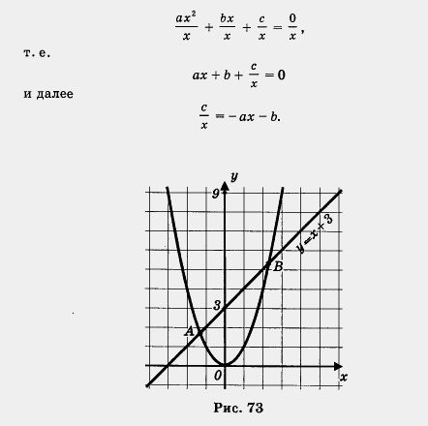
Строят гиперболу 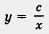 (это — гипербола при условии, что ) и прямую у = -ах - b; находят точки их пересечения.
Заметим, что первые четыре способа применимы к любым уравнениям вида ах² + bх + с = 0, а пятый — только к тем, у которых с . На практике можно выбирать тот способ, который вам кажется наиболее приспособленным к данному уравнению или который вам больше нравится (или более понятен).
V . Закрепление материала.
Давайте еще раз проанализируем эти способы и составим алгоритм решения квадратного уравнения графически.

Работа по алгоритму: решить графически уравнение 2х² - 5х + 3 =0

Замечание. Несмотря на обилие способов графического решения квадратных уравнений, уверенности в том, что любое квадратное уравнение мы сможем решить графически, нет. Пусть, например, нужно решить уравнение х² - х - 3 = 0 (специально возьмем уравнение, похожее на то, что было в рассмотренном примере). Попробуем его решить, например, вторым способом: преобразуем уравнение к виду х² = х + 3, построим параболу у = х² и прямую у = х + 3, они пересекаются в точках А и В (рис. 73), значит, уравнение имеет два корня. Но чему равны эти корни, мы с помощью чертежа сказать не можем — точки А и В имеют не такие «хорошие» координаты, как в приведенном выше примере. А теперь рассмотрим уравнение х²- 16х— 95 = 0. Попробуем его решить, скажем, третьим способом. Преобразуем уравнение к виду х² — 95 = 16х. Здесь надо построить параболу у = х² - 95 и прямую у = 16х. Но ограниченные размеры листа тетради не позволяют этого сделать, ведь параболу у = х² надо опустить на 95 клеток вниз.
Итак, графические способы решения квадратного уравнения красивы и приятны, но не дают стопроцентной гарантии решения любого квадратного уравнения. Учтем это в дальнейшем.
VI . Итог урока
Вернемся к задачам нашего урока.
Что мы сделали?
Сколько способов вы теперь знаете?

VII. Задание на дом
Решите графически уравнение: а) х²-4=0 б) 2х²+9=0 в) х²-3х=0

